Быстрое и точное управление движением
Сервопривод позволяет управлять высокодинамичными процессами с еще большей точностью.
Многоосевой сервопривод ACOPOSmulti от B&R с последним обновлением позволит сократить время цикла до 50 мкс. Теперь можно управлять высокодинамичными процессами еще точнее, чем раньше.

Для требовательных систем управления движением, используемых, например, в полиграфии и упаковочной промышленности, движения необходимо контролировать очень быстро и точно. Короткая длительность цикла ACOPOSmulti в 50 мкс для управления током, скоростью и положением открывает новые возможности для технологии виртуальных датчиков.
Поправка на запаздывание
Использование виртуального датчика положения электродвигателя устраняет необходимость в энкодере, кабеле для него и вычислительном блоке в сервоприводе, а также повышает доступность устройства. Другие особые функции для более точного контроля и ускорения реакции можно реализовать с помощью технологии виртуальных датчиков. Они включают в себя управление на основе модели с автонастройкой и многократное управление для прогнозирования поправок на запаздывание.

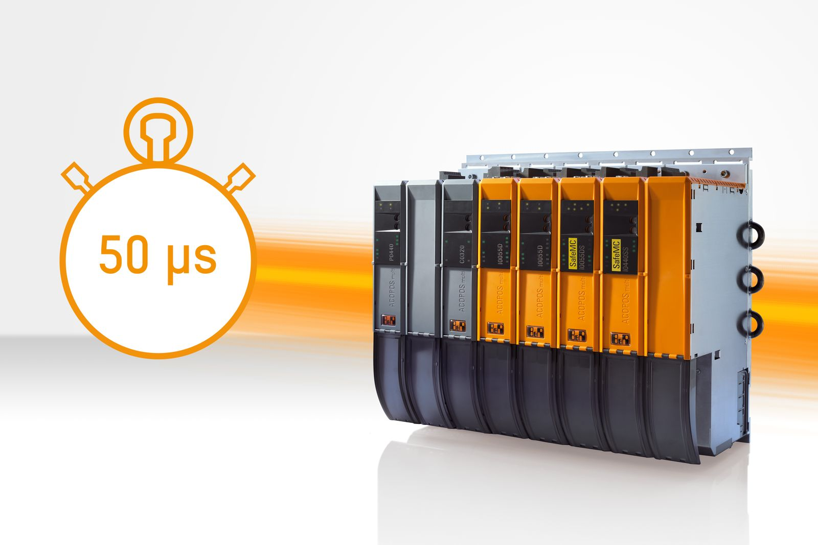
Многоосевой сервопривод ACOPOSmulti от B&R с последним обновлением позволит сократить время цикла до 50 мкс.

О компании B&R
Компания B&R специализируется на инновационных решениях в сфере промышленной автоматизации, а также имеет представительства по всему миру со штаб-квартирой в Австрии. Продукция B&R сочетает в себе уникальные инженерные разработки и передовые технологии, и по праву завоевала международное признание и любовь клиентов. В портфолио B&R всегда найдется комплексное решение практически для любой задачи современной промышленности: автоматизация отдельных машин или целых заводов, продвинутое управление движением, визуализация, встроенные технологии безопасности и многое другое. Технологии промышленной полевой шины POWERLINK и openSAFETY, так же, как и мощная среда разработки Automation Studio являются основой постоянного совершенствования техники автоматизации и успеха компании на рынке. Дух инноваций позволяет компании B&R быть на острие прогресса, превосходя самые смелые ожидания своих клиентов.
Более подробную информацию Вы сможете найти на www.br-automation.com.

